1.1
证明：
∵
∴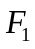是事件域。
∵
∴
且
∴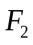是事件域。且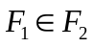。
∵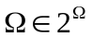
∴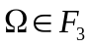
∴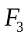是事件域。且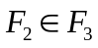
∴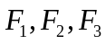皆为事件域且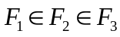。
1.2
一次投掷三颗均匀骰子可能出现的点数ω为
∴样本空间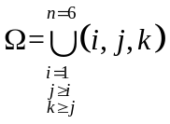
事件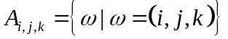，
事件域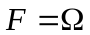
概率测度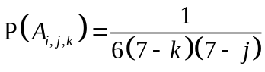，
则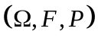为所求的概率空间。
1.3
证明：
（1）由公理可知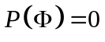
（2）有概率测度的可列可加性可得 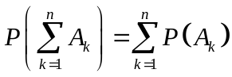
（3）∵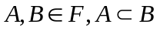
∴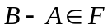,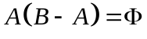
由概率测度的可列可加性可得：
即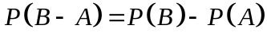
有概率测度的非负性可得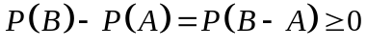，即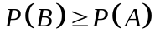
（4）若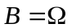,由（3）则有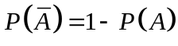
（5）
∵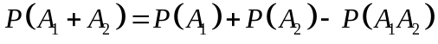
假设
成立，则
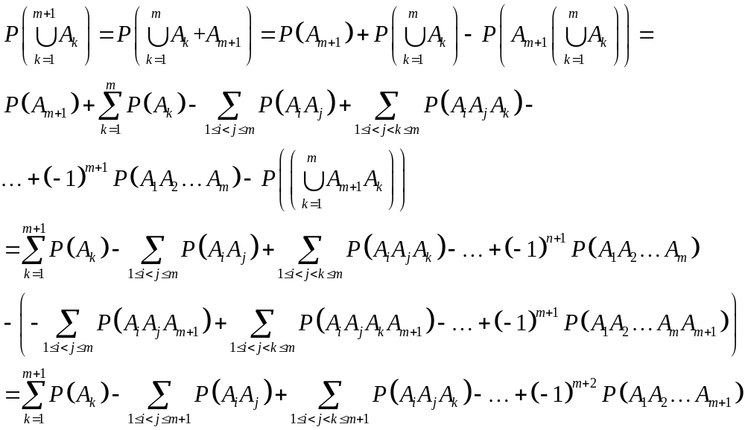
也成立
由数学归纳法可知
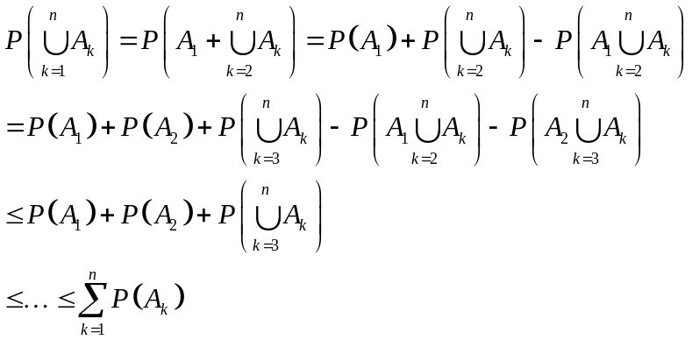
1.4
（1）
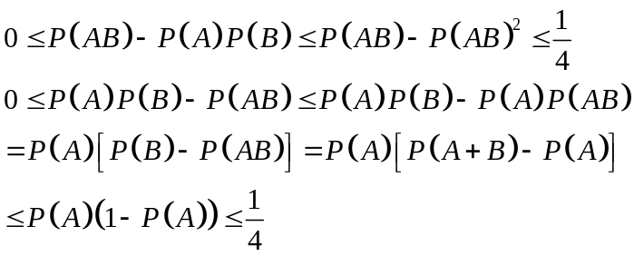
（2）
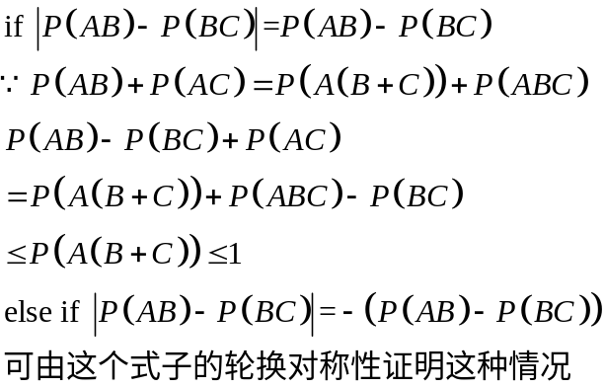
（3）
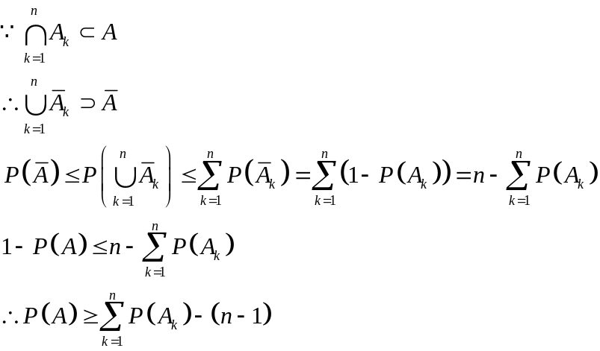

1.5
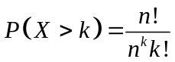，∴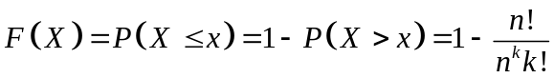
1.6
由全概率公式
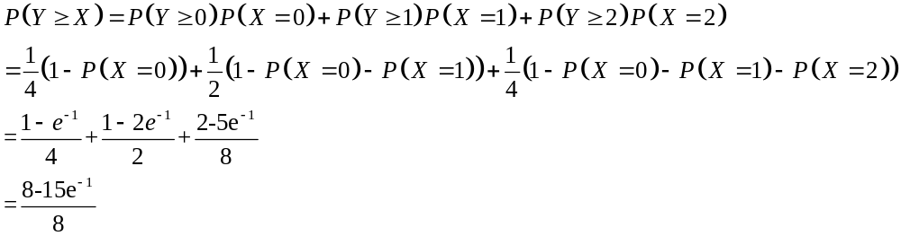1.7
证明：
显然
假设
成立
从而
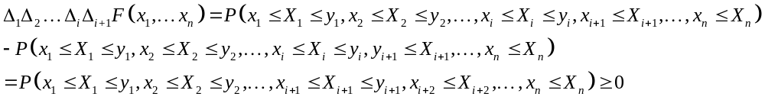
也成立
有数学归纳法可知
1.8
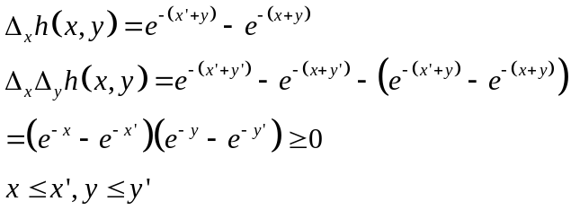
所以h是二元单调不减函数。
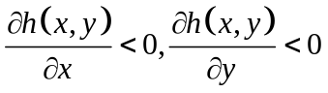
但对每一个变元是单调减的。
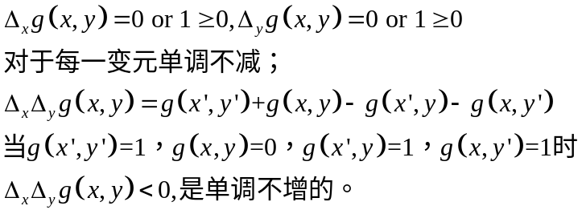
1.9
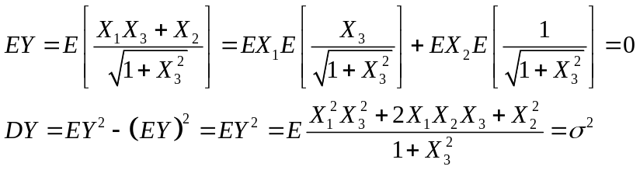
1.10
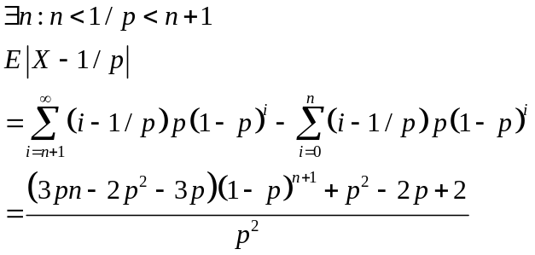
1.11
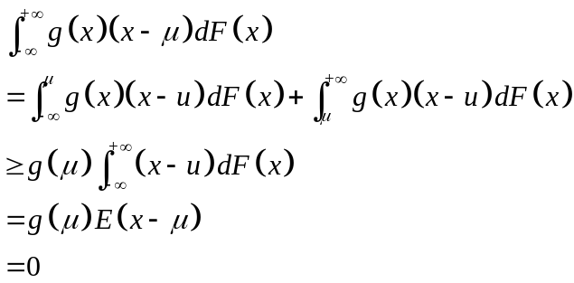
1.12
（1）
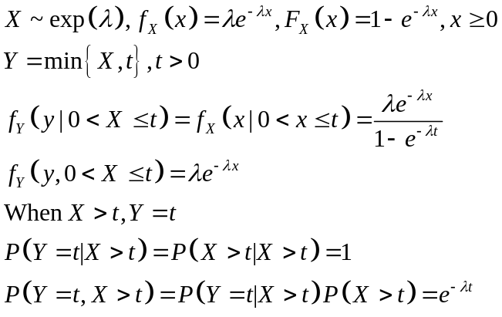
（2）
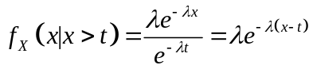
1.13
（1）
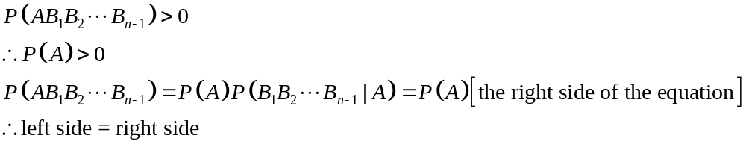
（2）
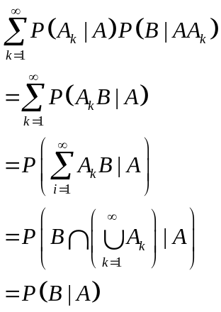
1.14
证明：
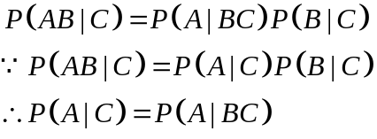
证毕
1.15
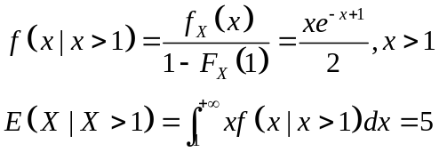
1.16
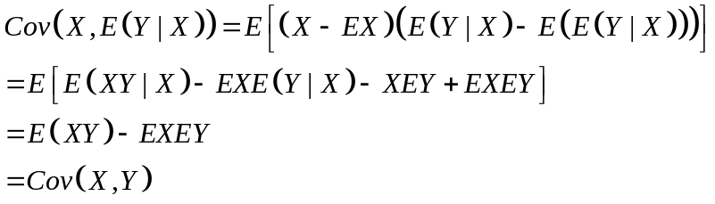
1.17
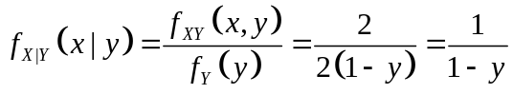
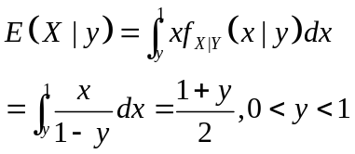
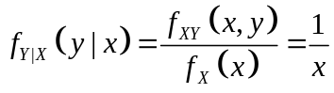
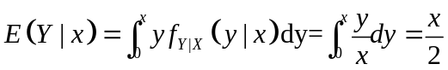
1.18
证明
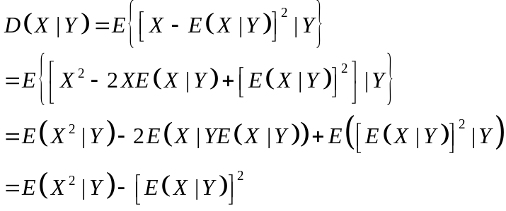
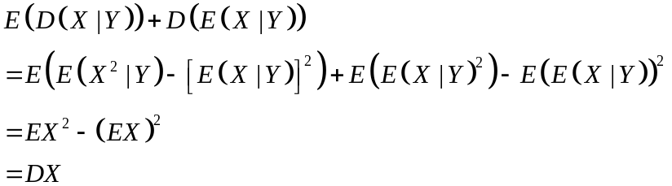
1.19
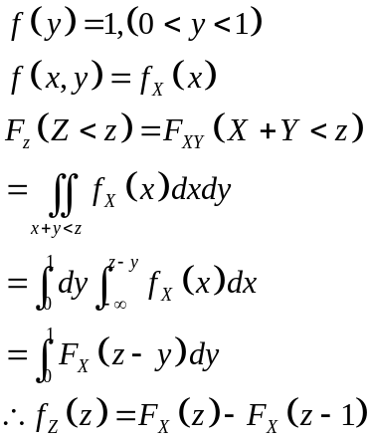
1.20
（1）
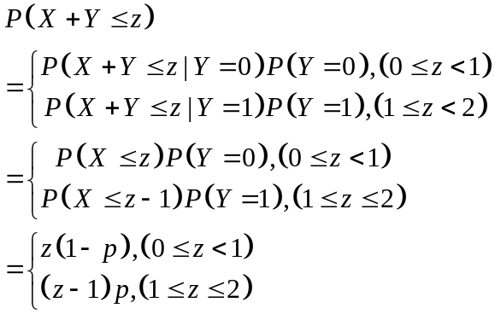
（2）
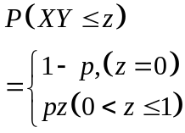
1.21
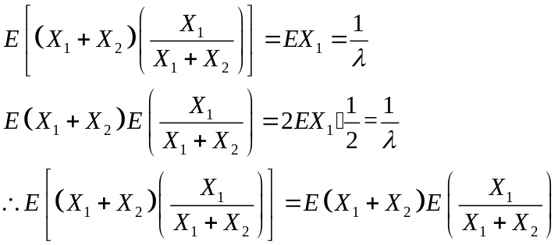

1.22
（1）
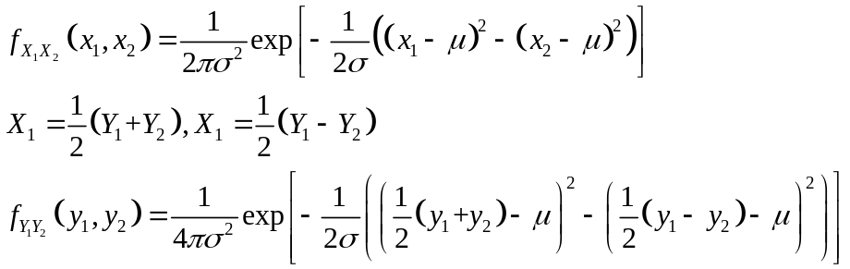
（2）
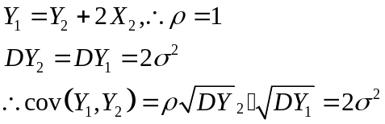
1.23
（1）
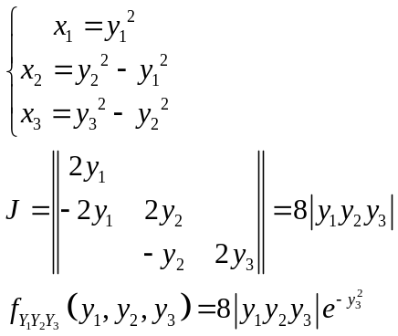
（2）
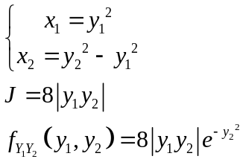

1.25
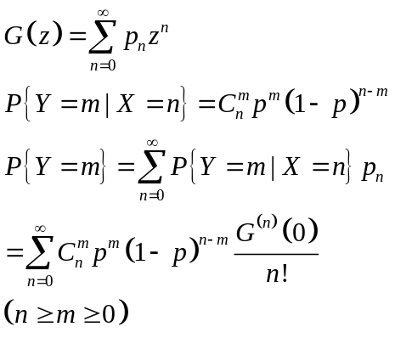
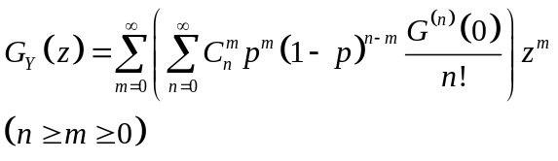
1.26
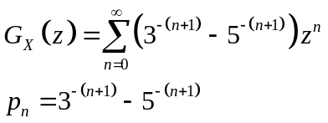
1.27
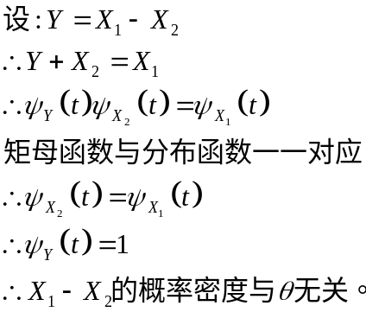

1.31
1.32
设：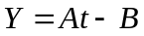
∴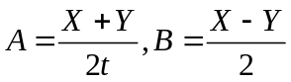
∴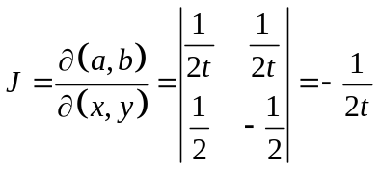
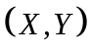的概率密度为：
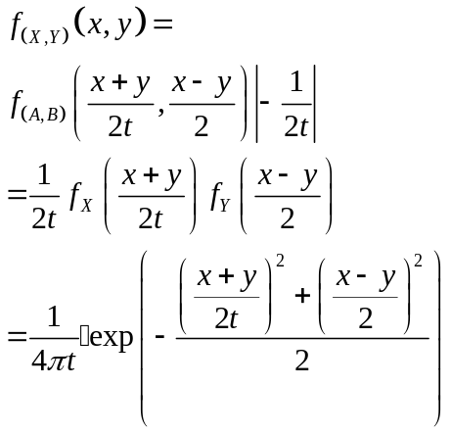
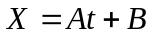的概率密度为：
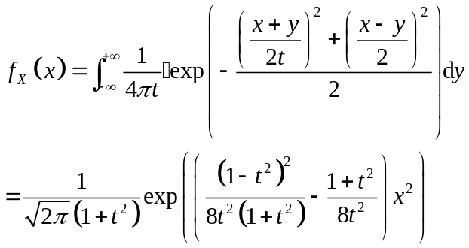
1.33
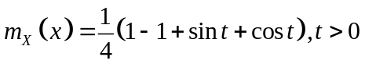
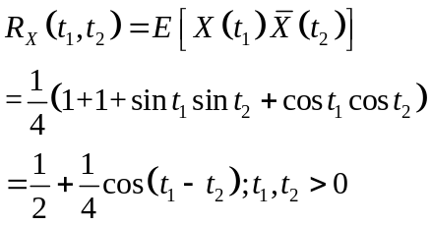
1.34
证明：
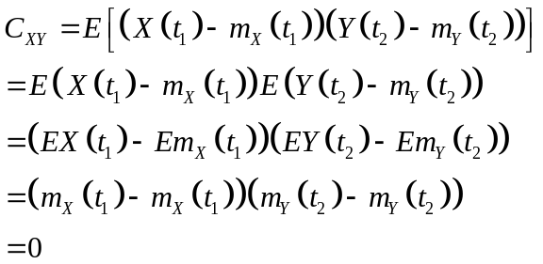
∴X,Y不相关。
1.35
证明：
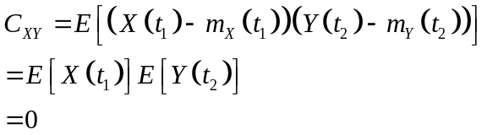
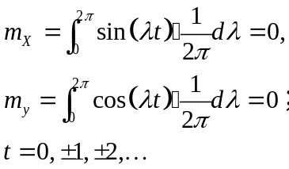
∴X,Y不相关。

